**DBSCAN**

【概述】

DBSCAN是Density-Based Spatial Clustering of Applications with Noise的缩写，是一种简单有效的基于密度的聚类算法。

基于密度的聚类旨在检测高密度的区域，这些区域由低密度的区域相互分开

【算法原理】

DBSCAN聚类算法是基于密度的聚类。这种算法假定类别可以通过样本分布的紧密程度来决定。同一类别的样本， 它们是比较紧密的，也就是说，对于属于一个类别的样本，在这个样本的不远处很大可能有同一类别的样本。

应用DBSCAN算法时，我们需要估计数据集中特定点的密度，特定点的密度是通过计算该点在指定半径下数据点个 数（包括特定点），这种计算得到的某个点的密度也被称为局部密度。

计算数据集中每个点的密度时，我们需要把每个点归为以下三类：

1. 如果点的局部密度大于某个阈值，称这个点为核心点。
2. 如果点的局部密度小于某个阈值，但是它落在核心点的邻域内，称这个点为边界点。
3. 如果点不属于核心点页不属于噪声点，称点为噪声点。

除了标记数据集中每个点的类别，我们要做的是根据类别将每个样本进行聚类。对于同一个还未分配的核心点，我 们将它邻域内的所有点归为一个新的  .如果邻域内有其他核心点的话，我们将重复上面相同情况的动作。

举个例子，下图核心点1邻域内的点归为  ，因为邻域包括核心点2，那么核心点2邻域内的未分配类别的也归类  ，核心点2邻域包含核心点3，核心点3也进行与核心点2相同的操作，依次类推（图中绿箭头标识的过程 ）直到核心点邻域内不包含新的核心点。

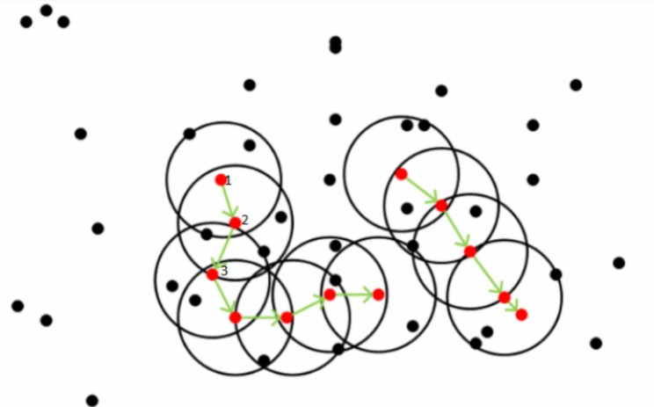

【算法流程】

如果所有点已经处理，停止

对于以前没有处理的特定点，检查它是否是核心点

如果不是核心点

将其标记为噪声点

如果是核心点，将其标记并

使用这一点形成一个新的聚  ，并包括集群内的邻域内或边界上的所有点。

将所有这些在邻域内的点插入队列中。

当队列不为空

从队列中删除一个点

如果这个点不是核心点，则将其标记为边界点

如果这个点是核心点，则标记它并检查其邻居中以前没有分配给类的每个点。对于每一未分配的相 邻点

将该点分配给当前  将该点插入队列中

【代码实现】

1. 根据上面的算法流程，我们需要求出一个点的邻域内所有的点，目的是判断这点是否为核心点以及处理核心 点邻域内的点。

def neighbor_points(data, pointId, radius): """

得到邻域内所有样本点的Id

:param data: 样本点

:param pointId: 核心点

:param radius: 半径

:return: 邻域内所用样本Id """

points = []

for i in range(len(data)):

if dist(data[i, 0: 2], data[pointId, 0: 2]) < radius: points.append(i)

return np.asarray(points)

1. 对于一个核心点，我们需要将它和它邻域内所有未分配的样本点分配给一个新类。若邻域内有其他核心点， 重复上一个步骤，但只处理邻域内未分配的点，

def to_cluster(data, clusterRes, pointId, clusterId, radius, minPts): """

判断一个点是否是核心点，若是则将它和它邻域内的所用未分配的样本点分配给一个新类

若邻域内有其他核心点，重复上一个步骤，但只处理邻域内未分配的点，并且仍然是上一个步骤的类。

:param data: 样本集合

:param clusterRes: 聚类结果

:param pointId: 样本Id

:param clusterId: 类Id

:param radius: 半径

:param minPts: 最小局部密度

:return: 返回是否能将点PointId分配给一个类

"""

points = neighbor_points(data, pointId, radius) points = points.tolist()

q = queue.Queue()

if len(points) < minPts: clusterRes[pointId] = NOISE return False

else:

clusterRes[pointId] = clusterId for point in points:

q.put(point)

if clusterRes[point] == UNASSIGNED: clusterRes[point] = clusterId

while not q.empty():

neighborRes = neighbor_points(data, q.get(), radius)

if len(neighborRes) > minPts: # 核心点

for i in range(len(neighborRes)): resultPoint = neighborRes[i]

if clusterRes[resultPoint] == UNASSIGNED: q.put(resultPoint) clusterRes[resultPoint] = clusterId

elif clusterRes[clusterId] == NOISE: clusterRes[resultPoint] = clusterId

return True

1. 扫描整个数据集，为每个数据集打上核心点、边界点和噪声点标签的同时为样本聚类。

def dbscan(data, radius, minPts): """

扫描整个数据集，为每个数据集打上核心点，边界点和噪声点标签的同时为

样本集聚类

:param data: 样本集

:param radius: 半径

:param minPts: 最小局部密度

:return: 返回聚类结果， 类id集合

"""

clusterId = 0 nPoints = len(data)

clusterRes = [UNASSIGNED] * nPoints for pointId in range(nPoints):

if clusterRes[pointId] == UNASSIGNED:

if to_cluster(data, clusterRes, pointId, clusterId, radius, minPts): clusterId = clusterId + 1

return np.asarray(clusterRes), clusterId

【实验结果】

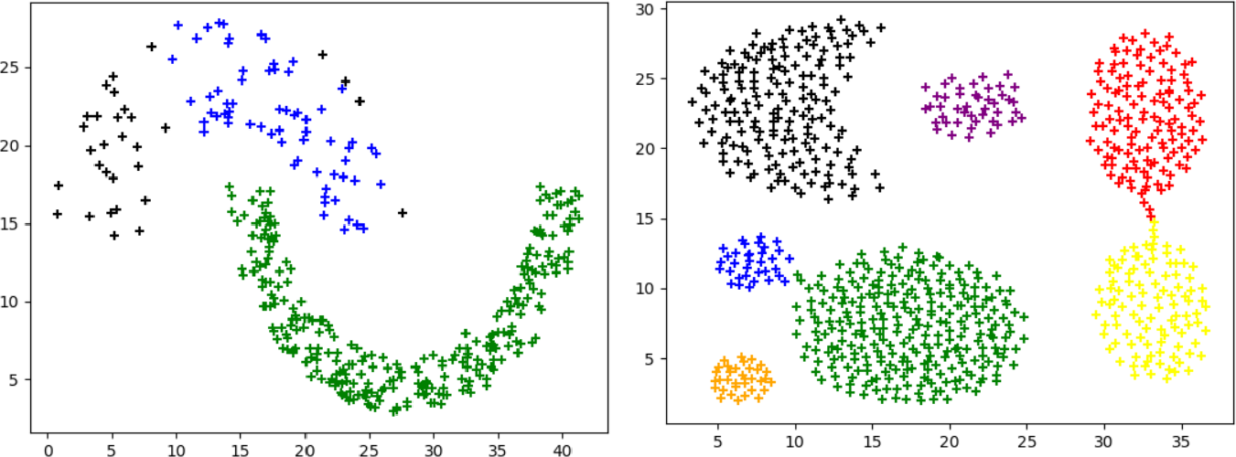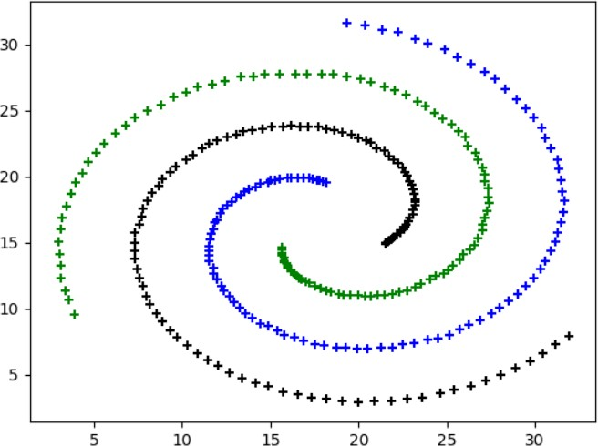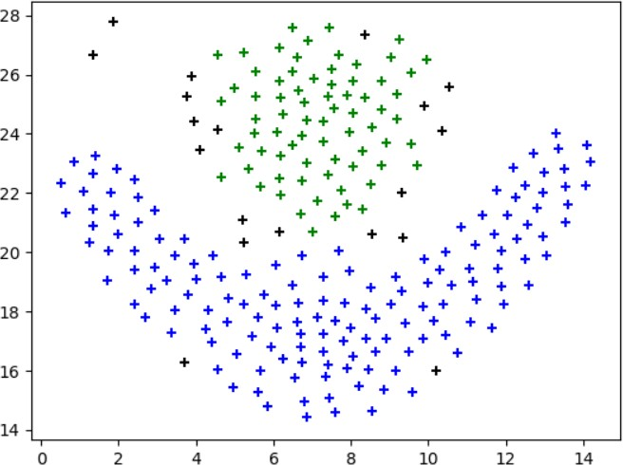

从上图聚类结果我们可以看出，DBSCAN对空间中任意形状的聚类簇都有比较好的聚类效果。除了有比较好的聚类 效果之外，在实验过程中，对比于K-means，DBSCAN不需要确定聚类的个数而且聚类速度快。

图一展示了DBSCAN聚类算法的不足之处：

各个簇之间密度分布不均匀，而且簇之间相距不大时，由于参数半径和局部密度阈值选取困难，导致聚类效果比较 差。